**杭州师范大学国际服务工程学院2014-2015学年第一学期期末考试**

**《计算机原理》试卷（B）-答案**

一、选择题：

1.C、2.C、3.B、4.A、5.B、6.D、7.B、8.A、9.B、10.A

二、填空题：

1. （1）微程序
2. （2） 11， （3）8
3. （4） 补码 （5） 移码
4. （6） 010110111 （7）010110110
5. （8）1.100111 （9)1.011001 (10)1.011000 (11)0.011001
6. (12)操作码 (13)地址码
7. （14）相反 （15）正 （16）负
8. （17）寄存器直接寻址 （18） 直接寻址

（19）寄存器间接寻址 （20）间接寻址

三、问答题（10分）

阶码：(2分)

最大值为：011,1111B (63D)

最小值为：111,1111B (-63D)

尾数：（3分）

最大正尾数为：0.1111,1111,…,1111B (1-2-24)D

最小负尾数为：1.1111,1111,…,1111B -(1-2-24)D

绝对值最小的规格化尾数：0.100,0000,…,0000B (2-1)D

或 1.100,0000,…,0000B -(2-1)D

（1）最大正数为最大正尾数与最大阶码的组合：(1-2-24)*263 (2分)

（2）最小负数为最小负尾数与最大阶码的组合：-(1-2-24)*263 (2分)

（3）绝对值最小的数为：2-1*2-63 或 -2-1*2-63 (1分)

四、分析题（10分）

各2分。

指令的执行分以下微指令：取指、计算地址、取数、与运算结果送寄存器。

①取指阶段，所需控制信号为：

PC→AB，ADS，，，DB→IR，PC+1

②计算地址阶段，所需控制信号为：

rs1→GR，（rs1）→ALU，disp→ALU，+ ，ALU→AR

③取数阶段，所需控制信号为：

AR→AB，ADS，，，DB→DR

④与运算并结果送寄存器，所需控制信号为：

rs→GR ,(rs)→ALU，DR→ALU，∧，rd→GR, ALU→GR

1. 绘图题（10分）

数据线：3分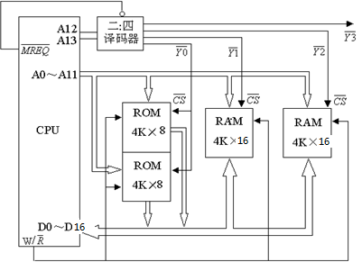

地址线：4分

译码控制线：3分

1. 计算题（30分，每题10分）

1.解

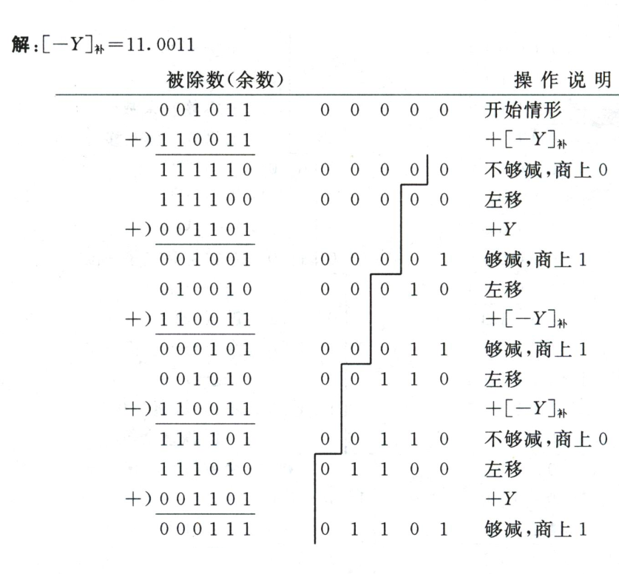 ­ (8分)

所以X/Y的商为0.1101，余数为0.0111×2­­-4 （2分）

2. 解：

H13 H12 H11 H10 H9 H8 H7 H6 H5 H4 H3 H2 H1

P5 D8 D7 D6 D5 P4 D4 D3 D2 P3 D1 P2 P1

？ 1 0 1 1 ？ 1 1 1 ？ 0 ？ ？ （2分）

被P1校验的有：H3、H5、H7、H9、H11

又因为D1(H3)⊕D2(H5)⊕D4(H7)⊕D5(H9)⊕D7(H11)=1 所以P1=1 （1分）

被P2校验的有：H3、H6、H7、H10、H11

又因为D1(H3)⊕D3(H6)⊕D4(H7)⊕D6(H10)⊕D7(H11)=1 所以P2=1 （1分）

被P3校验的有：H5、H6、H7、H12

又因为D2(H5)⊕D3(H6)⊕D4(H7)⊕D8(H12) =0 所以P3=0 （1分）

被P4校验的有：H9、H10、H11、H12

又因为D5(H9)⊕D6(H10)⊕D7(H11)⊕D8(H12) =1 所以P4=1 （1分）

被P5校验的有：H1、H2、H3、…、H11、H12

又因为H1⊕H2⊕…⊕H11⊕H12 =1 所以P5=1 （1分）

所以，海明码为：1 0100 1000 0111 （2分）

3．解：

（1）因为主存容量为8MB，所以主存地址一共23位 （1分）

CACHE组的数量=4KB/（4*32）=128=25 （1分）

所以主存地址应安排成以下格式：

标记 组号 块内地址

13位 5位 5位 （2分）

（2）依题意可知，256个字节处于8个块中，而每块的第一个字节不命中，其余字节均命中，所以命中率为

[（256-8）/256]*100%=96.9% （3分）

（3）j = ( i mod 2c’ ) * 2r + k， 其中k=0,1,2或3 （1分）

=（1108 mod 25）* 4 + k

=20 * 4 + k

=80 + k

所以，j=80、81、82或83

即：主存的第1108块对应CACHE的第80、81、82或83块 （2分）